惠普电脑×蔡徐坤：Z世代代言人的高级营销玩法
广 告 主：惠普电脑
所属行业：3C数码
执行时间：2020.11.27-12.12
参选类别：大事件营销类
营销背景
市场背景：笔记本市场环境同质化非常高，传播差异化减小，消费者与品牌互动的热情也逐渐减退；我们在迎来新机遇的同时，也面临着新的挑战。
受众背景：但技术高速发展的网络时代，以“Z世代”为代表的中国年轻人诞生了崭新的全球视野与强大的创造力。他们中不乏有热衷于技术、文化、公益、环保等领域的年轻人，期待在大环境的帮助下，提升自己的能力逐步实现对未来社会与集体的改变。
因此，惠普基于此调查，推出拥有高性价比与强大产品力的“惠普星系列高性能轻薄本”，助力Z世代年轻人在惠普星系列的支持下开创更美好的未来。并在2020年底开启#未来 我来#（THE FUTURE IS OURS TO MAKE）营销Campaign，并签约同样作为“Z世代”与概念契合度非常高的蔡徐坤作为品牌代言人，希望可以和Z世代进行有关“未来”的讨论与对话。
营销目标
- 把#未来，我来#（THE FUTURE IS OURS TO MAKE）充分传递给Z世代消费者，形成价值认同与品牌好感度；
- 拉动星系列新品销量转化。
策略与创意
策略：
突破了传统“用代言人收割流量”的粉丝营销模式，惠普重新破解饭圈套路，打造粉丝营销“品效合一“的高级营销玩法。
1）蔡徐坤作为代言人，开启品牌营销流量入口，强化销量转化空间；
2）同时他也作为普通Z世代的代表，向所有粉丝与Z世代年轻人传递 #未来，我来# 品牌价值观，以一面带多面，让话题性和传播力度阶梯式扩张，出奇制胜的为品牌实现了真正的品效合一。
创意：
高级玩法1：双微包抄，粉丝留存转化为品牌用户
突破微博作为粉丝营销阵地的限制，同时利用微信去管理粉丝团，由粉头到每一个粉丝，自上而下形成完整的传播管理体系（品牌优势的渗透、粉丝行动的组织、自发物料的产出等），收获了井喷式的双微官方账号涨粉。
高级玩法2：营造解锁制度，煽动粉丝情绪
在微博上发起任务与攻略，在微信小程序上同步解锁进展；
从桌面海报—ID视频——各大媒体开屏资源加磅——全国人形立牌铺设——5大城市LED上屏，营造解锁的紧张情绪，收获了爆发式流量增长。
高级玩法3：代言人不是唯一，每个人都可以是精神领袖
找到各前沿领域的Z世代KOL——“虚拟增强现实、中国服饰文化输出、海洋垃圾环保、乡村教育平等化”，在双微一抖上让他们分享未来的想法以及惠普的助力，他们也成为了#未来我来#的代言人，实现深度话题出圈。
高级玩法4：运用社交技术，拉动销售转化
运用抖音手势识别技术，触发购机优惠，在社交碎片化时间中促进粉丝与大众的消费转化。
执行过程/媒体表现
- 品牌与代言人同步官宣，深入粉丝圈层，渗透品牌价值
@惠普电脑官方微博和@蔡徐坤发布品牌#未来，我来# TVC及产品视频进行官宣，引发粉丝圈层关注，浩大声势同时吸引全网关注。
TVC视频：https://v.qq.com/x/page/a32244w2wrj.html
产品视频：https://v.qq.com/x/page/l3207eta7ns.html
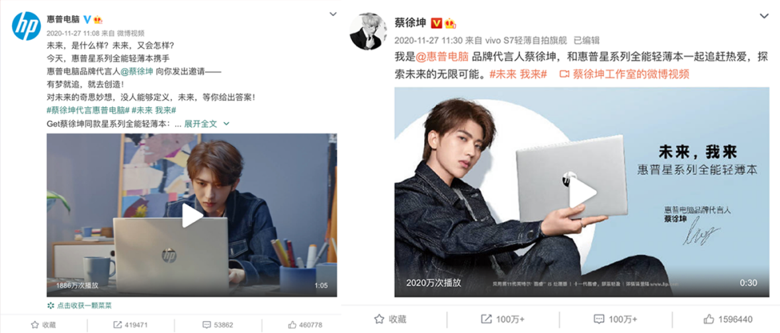
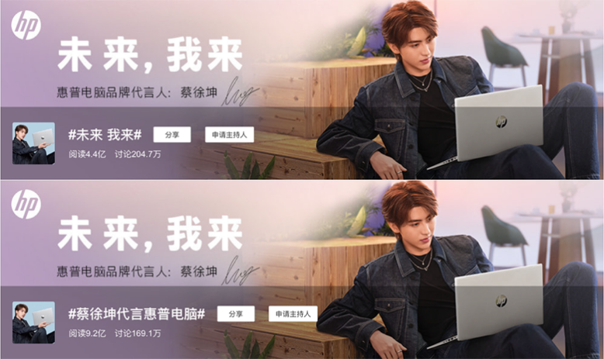
- 另类解锁玩法，激发粉丝群体参与互动
活化运用代言人资源，深入传递“未来我来”的品牌态度——通过奖励激励、解密打卡、故事分享等活动，用另类的饭圈套路促进粉丝深入理解“未来我来”的品牌价值观。
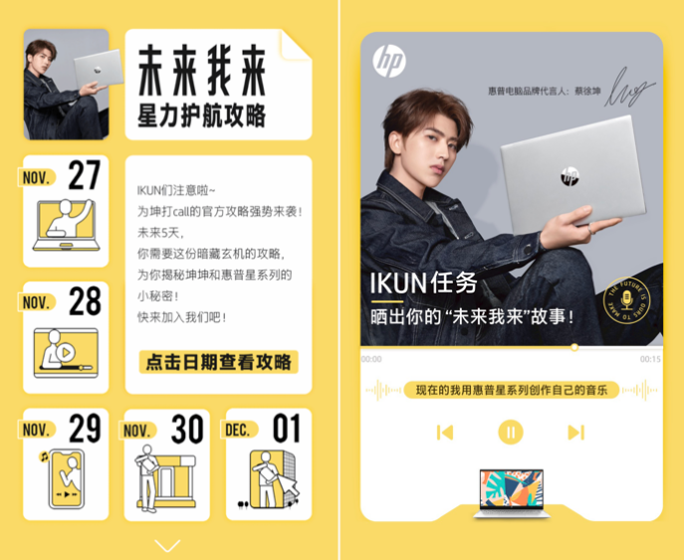
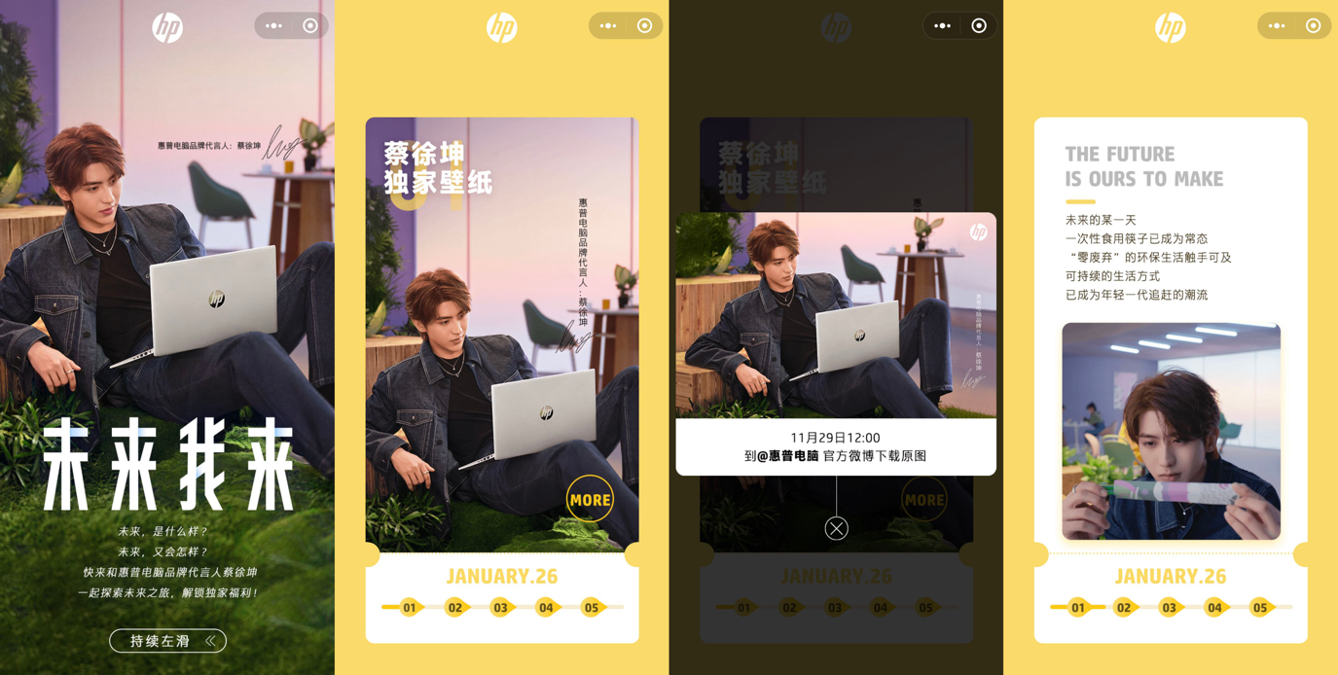
- 深挖年轻人群体力量，传递品牌及产品认知
惠普官方微博以代言人邀请发起互动，粉丝及年轻人讲述“未来我来”故事，产出优质UGC，深入传递“惠普助力Z世代解锁未来更多可能性”的品牌价值观；
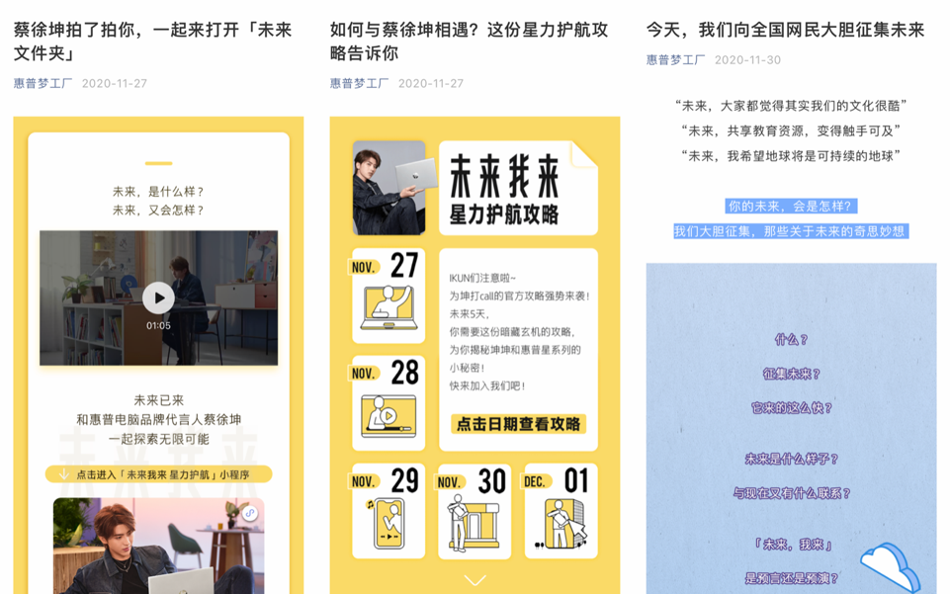
- 线上线下整合营销，推动惠普价值品牌出圈
惠普承包5大城市线下户外大屏，同时在全国线下门店开展互动，以代言人蔡徐坤为起点，以带动线下活跃度为终点，线上营销与线下活动结合，共推品牌价值观出圈。
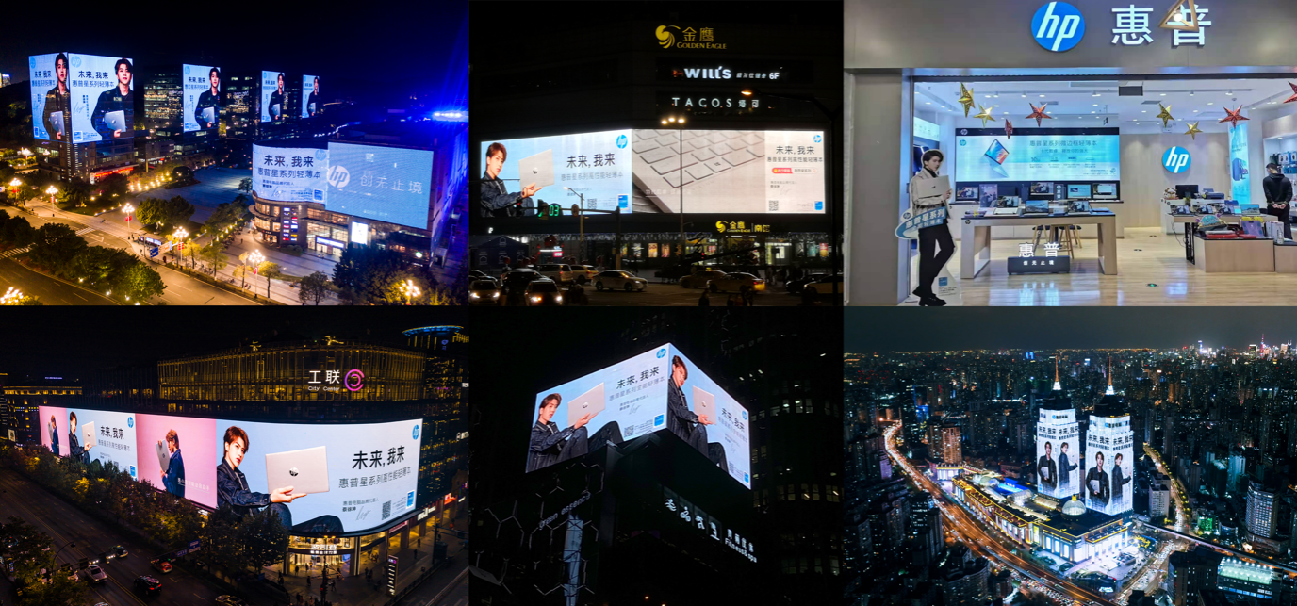
- Z世代榜样的作用——一步完成粉丝营销的出圈，
惠普发起#未来我来 抖音挑战赛，与抖音Z世代达人合作产出优质未来梦想视频，从环保、文化、教育等方面传递出惠普助力Z世代年轻人实现未来更多可能的核心思想，PGC+UGC的内容接力模式，让营销出圈影响更多人。
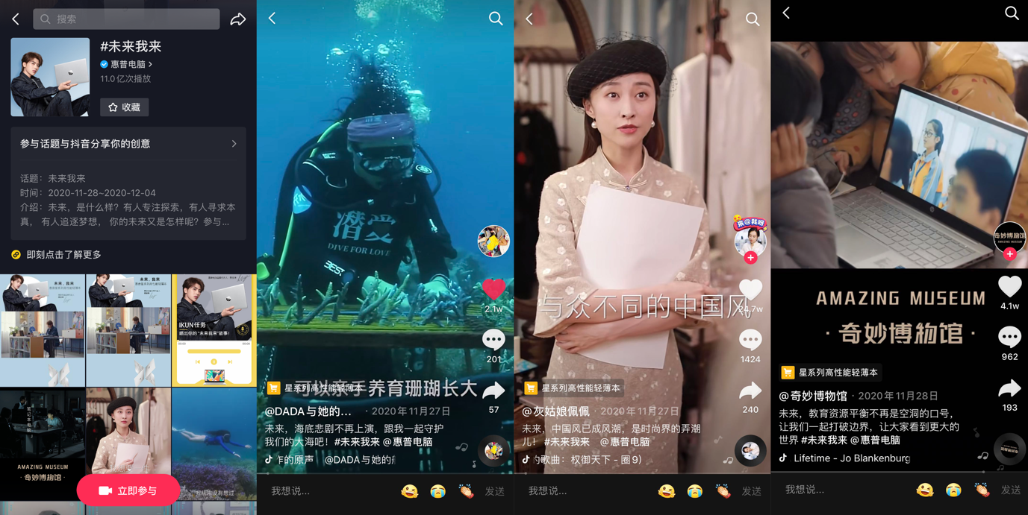
- 社交平台的技术互动——从营销到销售的最短距离
以代言人邀请，在抖音平台发起全民#星手势#，吸引粉丝参与手势互动，直效引流完成粉丝流量转化。
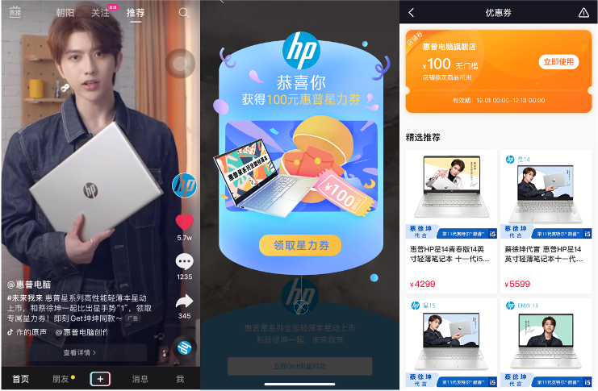
营销效果与市场反馈
- #未来 我来#微博话题阅读量达4.4亿+（数据来源于新浪微博）；
- #蔡徐坤代言惠普电脑#微博话题阅读量达9.2亿（数据来源于新浪微博）；
- 官宣TVC全网播放量达到1亿+（数据来源于新浪微博、抖音、微信视频号）；
- #未来我来#抖音话题播放量达到11亿+（数据来源于抖音）

1、品牌概念调研充分，符合Z世代洞察与主流价值观。通过代言人将品牌价值观深入传递给年轻消费者，并通过互动活动成功与年轻人进行价值观对话；
2、粉丝自发参与UGC互动，形成线上线下真正流量互通，大幅度提升了惠普品牌与产品KSP的认知度；
3、优质头部KOL参与发声，营销出圈让品牌价值影响了更多圈层；
4、提升了惠普品牌的社会责任感，通过此次Campaign，让惠普不止局限于关注3C数码领域的发展，还关注环保、文化、教育等促进社会发展的相关领域，引领Z世代向正确的价值观靠拢的同时，也在无形中树立了品牌的良好形象。

